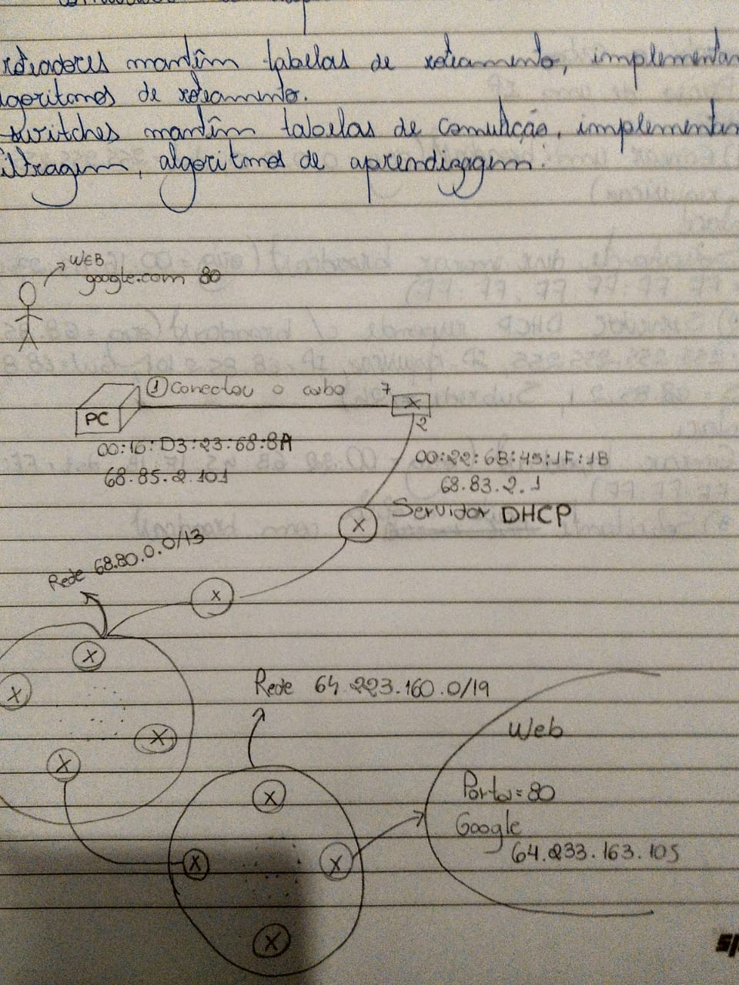

broadcast não passa do roteador

ARP pergunta qual o MAC do IP origem

trab.:

0) conteúdo das tabelas dos switches

**SW**

7 - 00:16:D3:23:8D:8A - TTL -> PC

2 - 00:22:6B:45:1F:1B - TTL -> roteador

1. **conectei um cabo**
   1. preciso de um IP:

- DHCP protocolo

* + 1. - Envia um broadcast IP (origem = 0.0.0.0, destino = 255.255.255.255, ID_requisição)

- Enlace

-- enviar broadcast (origem = 00:16:D3:23:8D:8A, destino = FF:FF:FF:FF:FF:FF)

* + 1. Servidor DHCP responde com broadcast (origem = 68.83.2.1, destino = 255.255.255.255, ID_requisição, IP = 68.85.2.101, GW = 68.85.2.1, DNS = 68.85.2.1, Sub-rede = 68.85.2.0/24)

- Enlace

-- Enviar broadcast (origem = 00:22:6B:45:1F:1B, destino = FF:FF:FF:FF:FF:FF)

* + 1. Solicitante aceita a oferta com broadcast (origem = 0.0.0.0, destino = 255.255.255.255, ID_requisição, aceito)

- Enlace

-- Solicitante deve enviar broadcast (origem = 00:16:D3:23:8D:8A, destino = FF:FF:FF:FF:FF:FF)

* + 1. Servidor confirma reserva (origem = 68.85.2.1, destino = 68.85.2.101, ID_requisição, ok)

- Enlace

-- Comunicação direta (origem = 00:22:6B:45:1F:1B, destino = 00:16:D3:23:8D:8A)

**//IP obtido**

1. **Solicitante abre navegador e digita:** [**https://www.google.com**](https://www.google.com)

- O sistema operacional cria uma mensagem colocando a string “[www.google.com](http://www.google.com)” num campo de pergunta da mensagem DNS.

* 1. Preciso do IP do Google
     1. Consulta DNS (origem = 68.85.2.101, destino = 68.85.2.1, pergunta = ”[www.google.com](http://www.google.com)”)

- Enlace

-- Colocado em um quadro Ethernet (origem = 00:16:D3:23:8D:8A, destino = ??:??:??:??:??:??) 🡨 **SABE O IP, NÃO SABE O MAC**

* + - 1. **Preciso do MAC do roteador da extremidade**
         1. Enviar mensagem ARP (origem = 68.85.2.101, destino = 68.85.2.1, ID_requisição)

- Enlace

-- Enviar broadcast (origem = 00:16:D3:23:8D:8A, destino = FF:FF:FF:FF:FF:FF)

* + - * 1. resposta ARP do roteador da borda (origem = 68.85.2.1, destino = 255.255.255.255, ID_requisição, MAC = 00:22:6B:45:1F:1B)

-Enlace

-- Enviar Broadcast (origem = 00:22:6B:45:1F:1B, destino = FF:FF:FF:FF:FF:FF)

* + - * 1. Solicitante aceita oferta com broadcast (origem = 68.85.2.101, destino = 255.255.255.255, ID_requisição, aceito)

-Enlace

-- broadcast (origem = 00:16:D3:23:8D:8A, destino = FF:FF:FF:FF:FF:FF)

* + - * 1. Roteador confirma reserva (origem = 68.85.2.1, destino = 68.85.2.101, ID_Requisição, ok)

-Enlace

-- Comunicação direta (origem = 00:22:6B:45:1F:1B, destino = 00:16:D3:23:8D:8A)

**//TENHO O MAC DO ROTEADOR DA EXTREMIDADE**

1. DNS
   1. -Agora que temos o MAC, podemos continuar (consulta DNS do 2.1.1)

-Enlace

-- Envio para o roteador da extremidade (origem = 00:16:D3:23:8D:8A, destino = 00:22:6B:45:1F:1B)

* 1. -Roteador da extremidade abre o pacote e vê que é endereçado ao DNS, que se encontra no mesmo IP, considera-se estar já no DNS.

Resposta DNS (origem = 68.85.2.1, destino = 68.85.2.101, Endereço = 64.233.163.105)

- Enlace

-- Resposta (origem = 00:22:6B:45:1F:1B, destino = 00:16:D3:23:8D:8A)

* 1. PC recebe resposta contendo o endereço do Google

**// PC agora sabe o endereço IP do Google!**